Plano de conteúdo: Artes
Prof. Lucas Vilela

Turma | Conteúdo semanal 23 a 27 de março de 2020
61 e 62 | Leitura das páginas 16 a 19  Vídeo aula no youtube:  - https://www.youtube.com/watch?v=h2h24Q_J7M8  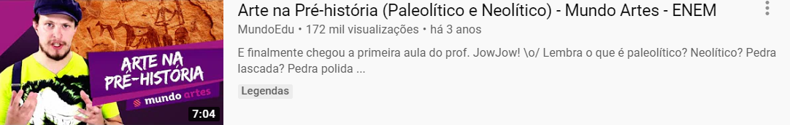  - https://www.youtube.com/watch?v=8Aw3YiaL39I  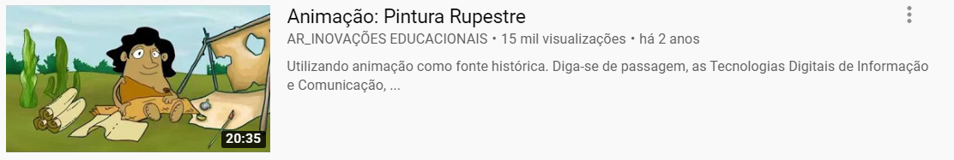
71 | Leitura das páginas 72 a 77  Vídeo aula no youtube:  - https://www.youtube.com/watch?v=jIMK0_slvgU&list=TLPQMjQwMzIwMjA3H_75lYlEvw&index=1  - youtube.com/watch?v=e043VbwGdeI&list=TLPQMjQwMzIwMjA3H_75lYlEvw&index=2  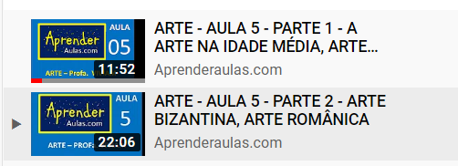
81 | Leitura das páginas 212 a 217  Vídeo aula no youtube:  - https://www.youtube.com/watch?v=6itrd8i2F5k  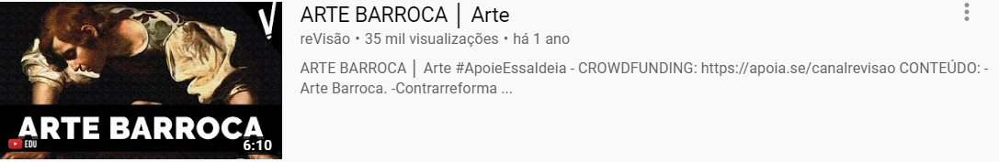  - https://www.youtube.com/watch?v=cMVti1H1ASE  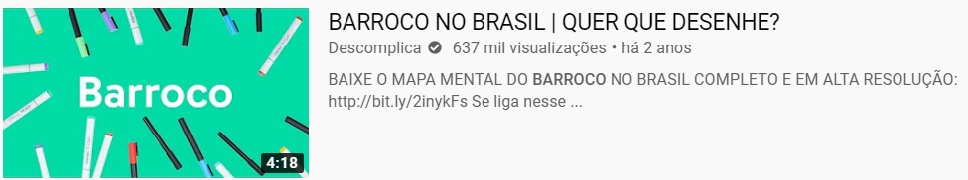
91 | Leitura das páginas 276 a 287  Vídeos aulas no youtube:  - https://www.youtube.com/watch?v=idwJGxXa1K4  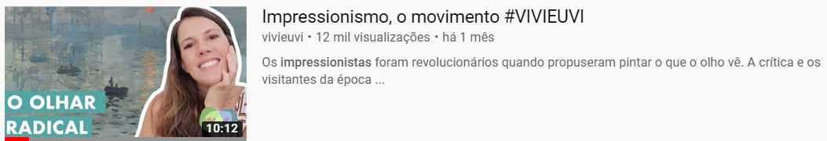  - https://www.youtube.com/watch?v=7hGXrVcS2kE  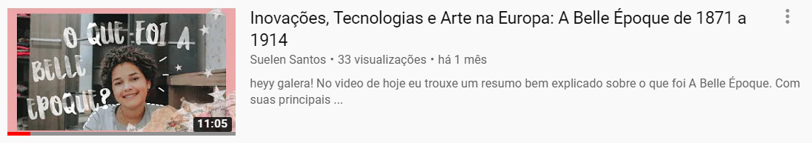
101 | Leitura das páginas 12 a 21  Vídeo aula no youtube:  - https://www.youtube.com/watch?v=xDocQKVV5Hs  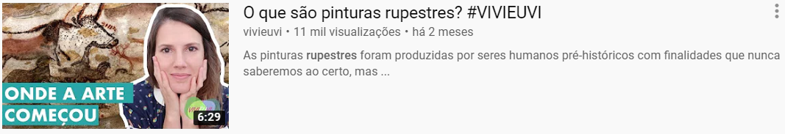  - https://www.youtube.com/watch?v=h2h24Q_J7M8

